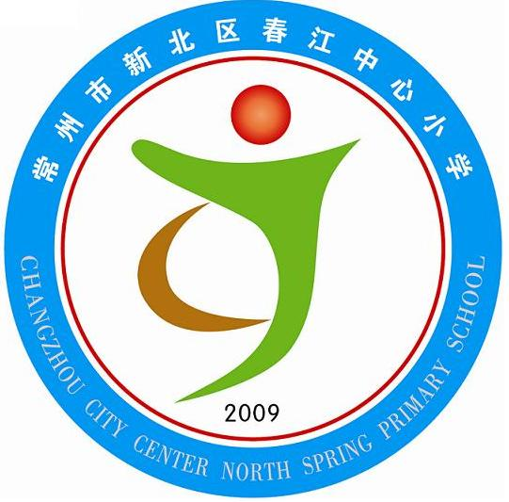
享受如春教育 培育有根新人

第11周升旗仪式流程
主题：最是书香能致远
1、宣布升旗仪式开始
主持人：敬爱的老师，亲爱的同学们：早上好。我宣布，本周升旗仪式现在开始。
2、出旗
主持人：出旗、奏乐
3、升旗 唱国歌
主持人：奏国歌，升国旗，敬礼，
主持人：礼毕，唱国歌，有请指挥芦阳老师
4、升旗手介绍
主持人：今天的升旗手来自四（1）班的同学们，让我们来听听他们的自我介绍。
5、国旗下讲话
尊敬的老师，亲爱的同学们，大家好！今天的升旗仪式的主题是“最是书香能致远。”莎士比亚说“书是人类的营养品。”高尔基说的“书是人类进步的阶梯” 歌德说：“读一本好书，就是和许多高尚的人谈话。”下面请蒋老师讲讲有关读书的话题。
主持人
谢谢蒋老师的精彩发言，只有多读书知识越丰富的人才走的更远，才能获得更大的成功。下面四（1）班同学给我们带来了几个名人读书的小故事。
主持人：
谢谢四（1）班的同学们。让我们热爱读书吧！拥有书，我们就拥有了整个世界，拥有书，我们就拥有了美好的明天！
下面，有请值周校长汇报上周信息概况。并公布上周“天天向上”排行榜情况）
主持人：我宣布本周升旗仪式到此结束，请各班按秩序退场。

我给大家讲凿壁偷光的故事 （杨宇宽）
西汉时著名的经学家匡衡，幼年时期，家里贫穷，买不起蜡烛，他常常读书读到黄昏日暮，才遗憾地收起书本。有一天晚上，他突然感到什么地方有微弱的光亮射来。睁眼搜寻，他发现原来是自家墙破，邻家烛光由墙的缝隙中透出。于是他找来凿子，把墙上的缝隙凿大，果然有了一束亮光。他拿来就着光束去看，直读到邻家熄灯之后。由于勤学苦读，匡衡的学问长进很快，后来受到汉元帝赏识，被封为安乐侯，最后当上了宰相。

我给大家讲司马光警枕励志的故事：（韩毅）
司马光是个贪玩贪睡的孩子，为此他没少受先生的责罚和同伴的嘲笑，在先生的谆谆教诲下，他决心改掉贪睡的坏毛病，为了早早起床，他睡觉前喝了满满一肚子水，结果早上没有被憋醒，却尿了床，于是聪明的司马光用园木头作了一个警枕，早上一翻身，头滑落在床板上，自然惊醒，从此他天天早早地起床读书，坚持不懈，终于成为了一个学识渊博的，写出了《资治通鉴》的大文豪。

我给大家讲鲁迅嚼辣椒驱寒：韩静
鲁迅先生从小认真学习。少年时，在江南水师学堂读书，第一学期成绩优异，学校奖给他一枚金质奖章。他立即拿到南京鼓楼街头卖掉，然后买了几本书，又买了一串红辣椒。每当晚上寒冷时，夜读难耐，他便摘下一颗辣椒，放在嘴里嚼着，直辣得额头冒汗。他就用这种办法驱寒坚持读书。由于苦读书，后来终于成为我国著名的文学家。

我给大家讲陈毅吃墨水的故事：杨宇宽
陈毅小时候非常喜欢读书。有一次，他正在看书，妈妈端来饼和芝麻酱，叫他蘸着吃。他一边看书，一边吃饼。书桌上有一个大墨盒，他竟把饼蘸到墨盒里，一口一口吃得很香。妈妈走进屋，看到他满嘴都是墨，吃惊地叫了起来。这时，他才发现蘸的不是芝麻酱，而是墨水。妈妈一边责怪他，一边心疼地拉他去漱口。他却笑着说："没关系！吃点墨水好哇，我肚子里的'墨水'还太少呢！
5、高尔基的故事
高尔基，前苏联大文豪，列宁称他是“无产阶级艺术的最杰出的代表人物”。
他出生在沙俄时代的一个木匠家庭，4岁丧父，寄养在外祖母家。因为家庭极为寒，他只读过两年小学。10岁时就走入冷酷的“人间”。他当过学徒，搬运工人， 守认人，面包师。还两度到俄国南方流浪，受尽苦难生活的折磨。但他十分喜欢读书，在任何情况下，他都要利用一切机会，扑在书上如饥似渴地读着。如他自己所说：“我扑在书，就像饥饿的人扑在面包上一样。”
他为了读书，受尽了屈辱。10岁时在鞋店当学徒，没有钱买书，就到处借书读。那时的学龄前徒，实际上是奴仆：上街买东西，生炉子，擦地板，洗菜带孩子……每天从早晨干到半认。在劳累一天之后，用自制的小灯，坚持读书。
老板娘禁止高尔基读书，还到阁楼上搜书，搜到书就撕碎。因为读书，还挨过老板娘的毒打。高尔基为了看书，什么都能忍受，甚至甘愿忍受拷打。他说过：“假如有人向我提议说：‘你去广场上用棍棒打你一顿！’我想，就是这种条件，我也可以接受的。”

